Ysop
Ein biblisches Kraut und unbekanntes Gewürz, das Likören und der «Grünen Fee» Farbe und Geschmack verleiht
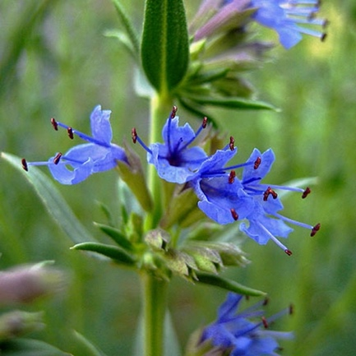
Liebe Liese
Heute, meine Liebe, schreibe ich dir über das sattblau blühende Gewürzkraut, das dich letzthin so fasziniert hat. «Oh, wie aromatisch!», hast du gerufen, nachdem du einige der Blüten und Blättchen abgezupft, sanft zwischen den Fingern zerrieben und daran gerochen hast. «Es duftet blumig, nach Minze, scheint mir, ein bisschen nach Oregano oder Thymian? Und es schmeckt», inzwischen hast du die zerkleinerten Pflanzenteile zum Mund geführt, «leicht bitter, herb, irgendwie holzig. Was würzt du damit?»
Im späten Frühling hatte ich ein kleines Töpfchen mit Ysop in das Beet mit Pfefferminzen, Salbei und Artischocken gesetzt, weil – so dachte ich damals – Ysop ähnliche Standortansprüche habe. Humoser, mit Kompost angereicherten Boden nämlich, in sonniger und windgeschützter Lage. Der Ysop hat sich seither gut entwickelt, bildet laufend neue Triebe, an denen die von Wild- und Honigbienen scheinbar ununterbrochen besuchten, kleinen, blauen Blüten dicht an dicht sitzen.
Ysop ist ein stark aromatisches Kraut, was nicht erstaunt, ist er doch mit Thymian, Oregano, Salbei und Rosmarin nahe verwandt. Gleich diesen wächst er zu einem sich am Grunde verholzenden Halbstrauch heran, liebt warme, felsige Untergründe, besiedelt Trockenwiesen und ist Bestandteil der mediterranen Garigue, einer offenen, ein bis zwei Meter hohen Strauchheideformation. Dass ich meinen Ysop in humusreiches, eher feuchtes Erdreich gepflanzt habe, verzeiht er mir wohlwollend.
Herbe sacrée
Ysop spielte im Altertum eine wichtige Rolle bei rituellen Reinigungen. Damals herrschte die Auffassung, man würde durch die Berührung eines Toten oder Schwerkranken (z.B. Aussatz) unrein. Im antiken Griechenland wurden nach einer Beerdigung das Haus und die Haushaltsgegenstände gründlich mit Meerwasser und Ysop gereinigt, bevor sich die Menschen, welche mit dem Verstorbenen Kontakt hatten, ebenfalls reinigten. Analoges wird im Alten Testament mehrfach erwähnt. Diese Reinigungsrituale machen durchaus Sinn, enthält Ysop doch ätherische Öle, welche desinfizierend gegen Bakterien, Viren und Pilze wirken.
Ob Ysop damals Symbol von Reinheit, Heilung und Heilwerden auch im übertragenen Sinne war? Jedenfalls bedeutet sein hebräische Name ēzōb heiliges oder wohlriechendes Kraut. König David betet im einundfünfzigsten Psalm: «Entsündige mich mit Ysop, wasche mich, so werde ich weisser denn Schnee.»
Noch vor hundert Jahren hat man bei uns da und dort Totenkräuter wie Weinraute, Wermut und Ysop in den Sarg gelegt – ein Nachhall der antiken Brauchtümer? Wie auch das alte französische Wort herbe sacrée für Ysop?
Ysop als Gewürz - iss Ysop oft
Gewürze wurden schon immer gebraucht, um Lebensmittel schmackhafter, bekömmlicher und haltbarer zu machen. Jungsteinzeitliche Funde in Schweizer Seen bezeugen den Gebrauch von Kümmel und Angelica vor 5'000 Jahren.
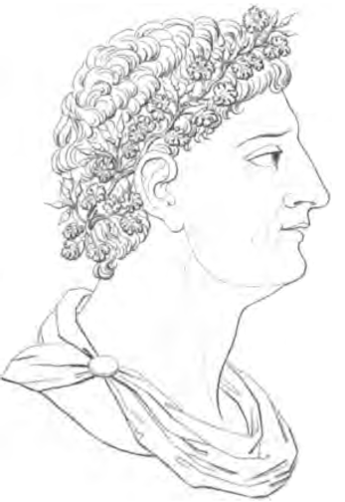
Für die meisten Autoren der «alten» Kräuterbücher ist Ysop «bloss» ein Heilkraut und kein Gewürz, in neueren Büchern ist Ysop gar inexistent. Im «De re coquinaria», dem ältesten römischen Kochbuch, bin ich, nach langer Suche, fündig geworden. Angeblich soll Marcus Gavius Apicius der Autor dieser Rezeptsammlung sein. Er soll um die Zeitwende in der Gegend von Köln gelebt und ein exorbitanter Feinschmecker und Schlemmer gewesen sein. Im Kochbuch ist ein Gewürzsalz überliefert, das den Magen anregen, bei der Verdauung helfen und das Entstehen von Krankheiten und Seuchen verhindern soll. Zum Salz werden folgende Kräuter beigemischt: Ingwer, Safran, Samen von Sellerie und wilder Rauke, schwarzer und weisser Pfeffer, Lorbeerblätter, Oregano, Thymian, Petersilie und kretischer Ysop.
Eintausend Jahre später empfiehlt Hildegard von Bingen, Ysop oft und in allen Speisen zu essen, denn er mache die Leber querck (quicklebendig) und reinige etwas die Lunge. Doch gekocht oder pulverisiert sei er nützlicher als roh. Aber wer huste und an der Leber Schmerzen habe, der soll Ysop mit Fett oder Fleisch essen. Wenn aber die Leber infolge Traurigkeit des Menschen krank sei, soll man junge Hühner mit Ysop kochen und diese Speise oft essen.
Vom Ysop-Wein zum Bénédictine
Wohl zu allen Zeiten hat man Ysop entweder allein oder zusammen mit anderen Kräutern in Wein eingelegt oder mit Wein gekocht. Bereits im ersten Jahrhundert unserer Zeitrechnung beschrieb Dioskurides Ysop als Weinwürze. Gemäss Tabernaemontanus (16. Jh.) soll sogar schlecht gewordener Wein durch die Zugabe von Ysop wieder geniessbar werden. Von Hildegard von Bingen stammt folgender Trank, der bei starken Schmerzen in Leber oder Lunge helfen soll: Man nehme Süssholz, Zimt etwas mehr als Süssholz, Ysop mehr als Zimt und Fenchel mehr als Ysop, koche es (mit Wasser oder Wein?) und Honig stark auf und lasse es dann neun Tage stehen, bevor man es abseiht und – je nach Stärke der Schmerzen – jeden oder jeden zweiten Tag morgens und vor dem Schlafengehen davon trinke.
Im 15. und 16. Jahrhundert wurde von den Mönchen die Kunst der Kräuterdestillation neu entdeckt. Das führte nicht nur zum Aufschwung der Heilmittelproduktion, sondern machte die Herstellung von Likören erst möglich. Abenteuerlich wie ein spannender Krimi liest sich die Geschichte über die Herkunft des Kräuterlikörs «Bénédictine».
Der ursprünglich aus Venezien stammende Benediktinermönch Bernardo Vincelli soll im Jahre 1510 im Kloster in Fécamp (Normandie) ein Elixier erfunden haben, «das aus Kräutern und Gewürzen aus allen ‘vier Ecken der Welt’ bestand, wie Zimt aus Sri Lanka, Safran aus Griechenland, Vanille aus Madagaskar, Muskat aus Indonesien, Kardamom aus Indien, Myrrhe aus Saudi-Arabien, Koriander aus dem Mittelmeerraum, Moschuskörner aus der Karibik und Ysop aus Frankreich», schreibt Thomas Majhen in seiner «Barfibel». Der Heiltrank wurde nicht nur den Mönchen des Klosters gegen allerlei Gebrechen verabreicht, sondern auch der wohlhabenden Bevölkerung in der Umgebung des Klosters verkauft. Ja, das Elixier, dessen Rezept streng gehütet wurde, war bald so berühmt, dass selbst der französische König davon hörte und der Abtei Fécamp einen Besuch abstattete.
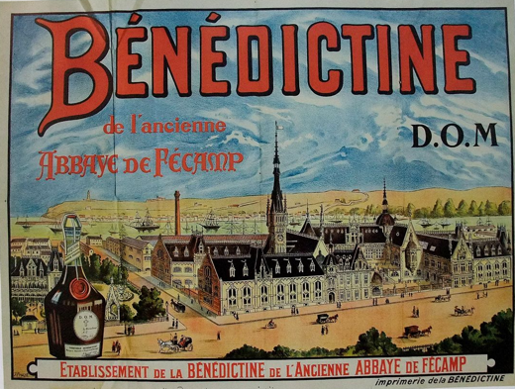
Während der französischen Revolution (1777 bis 1798) wurde das Kloster geplündert und beinahe ganz zerstört. Zwar konnten wagemutige Mönche einen Teil der Bücher und Manuskripte der Klosterbibliothek in Sicherheit bringen, doch in den Wirren der Revolution ging das Wissen um den Kräutertrank gänzlich verloren. 1789 wurden die Kirchengüter verstaatlicht und zum Teil verkauft, so auch Reste der klösterlichen Bibliothek. Etwa siebzig Jahre später entdeckte der Weinhändler Alexander Legrand in der Bibliothek seiner Familie ein etwa 200-seitiges Manuskript über die Wirkung von Kräutern, unterzeichnet von einem gewissen Vincelli. Mit einem befreundeten Apotheker versuchte er die damals bereits 350 Jahre alten Aufzeichnungen zu entschlüsseln. Nach einem Jahr intensiver Studien und diverser Experimente gelang es Legrand, einen Kräuterlikör herzustellen, den er den Mönchen zu Ehren «Bénédictine» nannte und mit dessen industriellen Produktion begann. Das Unternehmen von Legrand wurde mehrmals weiterverkauft und gehört heute der Bacardi Ltd.
Das Rezept ist nach wie vor streng geheim. Bekannt ist jedoch, dass die Kräuter – es sollen 27 sein, darunter auch Ysop – in fünf verschiedenen Fraktionen in Neutralalkohol gelegt werden. Vier dieser Mischungen werden anschliessend destilliert. Die Destillate und das Extrakt der fünften Fraktion werden drei Monate in Steingutgefässen gelagert, danach zusammengebracht und nochmals acht Monate gelagert. Danach wird dem Gemisch Wasser, Alkohol, Honig, Karamell und Safran beigemischt, und nun in Flaschen abgefüllt.
Absinth – die Grüne Fee
Um es vorwegzunehmen, die «Grüne Fee», wie der Absinth (ein Wermut-Anis-Weinbrand) auch genannt wird, verdankt seine Farbe vor allem dem Ysop.
Der Ursprung des Absinths liegt im jurassischen Val de Traverse, wo möglicherweise seit Beginn des 18. Jahrhunderts mit Wermut aromatisierter Wein getrunken wurde. Doch es brauchte eine ganze Reihe kleinerer und grösserer Zufälle, die dem Absinth, wie wir ihn heute kennen, zum Ruhm verhalfen, und etwa vier engagierte Persönlichkeiten.
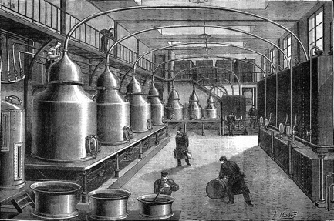
Beginnen wir mit Pierre Ordinaire, einem französischen Arzt und Pharmazeuten. Ihm wurde wegen seines Glaubens – er war Hugenotte – verboten, in Frankreich Medizin zu praktizieren. So verliess er seine Heimat und liess sich 1771 in Couvet (Val de Traverse) nieder, wo er eine Landarztpraxis eröffnete. Er verabreichte seinen Patienten ein selbst fabriziertes «élixir d’absinthe», wozu er – als erster womöglich – Weinbrand und nicht einfach Wein gebrauchte. Welche weiteren Kräuter er für sein Elixier verwendete, weiss niemand, ebenso wenig, ob er das Rezept allenfalls von der Kräuterexpertin Suzanne-Marguerite Henriod erhielt, die in Couvet seine Nachbarin war. Jedenfalls soll er zwischen 1790 und 1797 mit letzterer verschiedene Experimente durchgeführt haben, um das Gesundheitselixier, das bereits in den Apotheken der Umgebung verkauft wurde, zu einem bekömmlichen Aperitif zu modifizieren.
1797 erwarb der französische Major Dubied das Rezept und errichtete mit seinem Sohn Marcellin und seinem Schwiegersohn Henri Louis Pernod in Couvet die erste Absinth-Brennerei der Welt, wo sie die bescheidene Menge von 16 Litern täglich produzierten, die sie vor allem ins nahe Frankreich exportierten. Um die umständlichen Zollformalitäten und die hohen Zölle zu umgehen, verlegte Henri Louis Pernod 1805 die Brennerei kurzerhand nach Pontarlier, wo die tägliche Produktion bald schon 400 Liter betrug.
Rezept von Dubied ca. 1800 (leicht vereinfacht): Zwei Pfund grüner Anis, zwei Pfund Fenchel, ein halbes Pfund Absinth, ein Pfund Alant 24 Stunden im Branntwein ziehen lassen und anschliessend auf kleinem Feuer destillieren. Um die grüne Farbe zu erhalten, ein Viertelpfund Zitronenmelisse, ein halbes Pfund kleiner Wermut und ein halbes Pfund Ysop zugeben und vier Tage lang an der Sonne oder im Winter auf dem Herd ziehen lassen, filtern und nochmals destillieren.
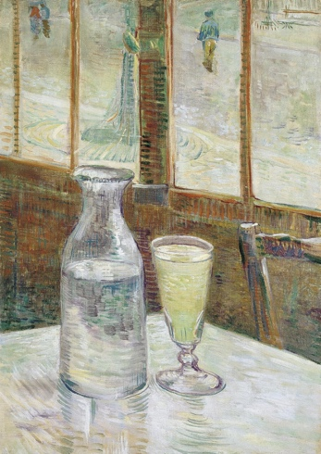
1830 begann die französische Invasion in Algerien. Zur Malariaprophylaxe, und um Seuchen und Krankheiten durch verschmutztes Wasser einzudämmen, kaufte die Armee Absinth in rauen Mengen und verabreichte sie den Soldaten in täglichen Rationen. So wurde die Armee zum grössten Abnehmer von Absinth. Binnen kurzem produzierte Pernod täglich 20'000 Liter Absinth. Weitere Absinth-Brennereien schossen in Frankreich wie Pilze aus dem Boden.
Es waren die Kriegsheimkehrer, welche den Absinth in ganz Frankreich bekannt und zu einem Modegetränk machten. Es wurde «chic» am späten Nachmittag, zur «heure verte» den mit Wasser verdünnten und mit Zucker angereicherten Absinth zu trinken. Viele Künstler, Schriftsteller und Intellektuelle wurden zu Absinthliebhabern, so Baudelaire, Gaugin, Rimbaud, Toulouse-Lautrec, Van Gogh, der sich angeblich im Absinthrausch eine Ohrmuschel abschnitt.
Als zur Herstellung von Absinth nicht mehr Weinbrand, sondern preiswerterer Alkohol aus Zuckerrüben und Getreide verwendet wurde, wurde Absinth erschwinglicher und auch billiger als der in Frankreich zum täglichen Leben gehörende Wein. Das führte zu einer weit verbreiteten Alkoholsucht und Verelendung breiter Bevölkerungskreise. Widerstand regte sich, nicht nur in der Bevölkerung, sondern auch bei den Weinproduzenten und in der Armee, welche um die Einsatzfähigkeit der Soldaten fürchtete, stand man doch kurz vor dem ersten Weltkrieg. Ab 1910 verhängten alle europäischen Staaten ausser Spanien und Portugal ein Absinthverbot, das in der Schweiz erst im März 2005 wieder aufgehoben wurde.
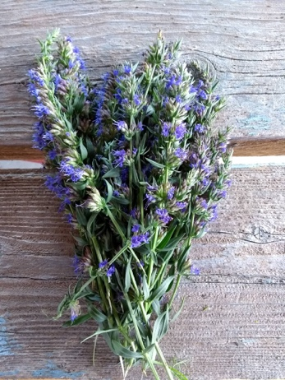
Was würzt du mit Ysop?
«Was würzt du damit?», hast du mich gefragt. Ich erwiderte, verdattert: «Nichts.» «Ja, wozu hast du Ysop denn gepflanzt?»
Ja wozu? Der bezaubernden tiefblauen Blüten wegen, liebe Liese, darum. Als ich das Töpfchen mit Ysop damals erwarb, wusste ich lediglich, dass er ein froh machendes Hildegard-Gewürz sei.
Verena

Foto 2) Marcus Gavius Apicius von A. Soyer; Foto 3) Benediktiner Likör – Werbung; Foto 4) Distillation De l'Absinthe (Laboratorie de la Maison Ed. Joanne, a Ivry); Foto 5) Vincent van Gogh. Stillleben mit Absinth; Folgende Fotos unterstehen der Creative-Commons Lizenz, Namensnennung und Weitergabe unter den gleichen Bedingungen (https://creativecommons.org) Foto: 1) hyssopus officinalis; 6) Bouquet d'hysope destiné à la cuisine (beide ohne Namen);
Weitere Informationen: www.liebe-liese.ch

